**Написання букви ь, складів, слів і речень з вивченими буквами. Списування друкованого речення  
Буквений період**

**Мета:**ознайомити учнів з рукописною буквою *ь*; навчити писати її; формувати вміння читати й писати слова з буквою *ь*; удосконалювати вміння орієнтуватися в сітці зошита, писати ручкою, списувати надруковане речення; розвивати вміння розповідати за малюнком, про свої спогади та враження, розгадувати ребуси; формувати компетентність спілкування рідною мовою, соціальну, громадянську компетентності; виховувати кмітливість, інтерес до навчання.

**Обладнання:**картки для роботи в групах і парах; контейнери із манною крупою; синельні палички; малюнки із зображенням парасольки.

**Тип уроку:**урок вивчення нового матеріалу.

**Освітні галузі:**мовно-літературна, соціальна і здоров'язбережувальна, природнича.

**Хід уроку**

**І. ВСТУПНА ЧАСТИНА**

<https://www.youtube.com/watch?v=A9ZV3F3_0wU>

**1. Організація класу**

— Чи все необхідне до уроку ви приготували?

Голова — щоб слухати.

Вуха — щоб чути.

Очі — щоб усе бачити.

Руки — щоб їх підіймати, писати.

Серце — щоб усе відчувати.

— Молодці!

**2. Робота над віршем**

— Послухайте і назвіть букву — головну героїню віршика.

Я в алфавіті — в кінці,

В мене усміх на лиці.

Не хизуюсь я, але...

Вам без мене буде зле.

Бо як тільки я у слові,

Слово — м'якше для вимови.

**3. Розпізнавання**

— Розфарбуйте тільки ті предмети, у назвах яких міститься *ь*.

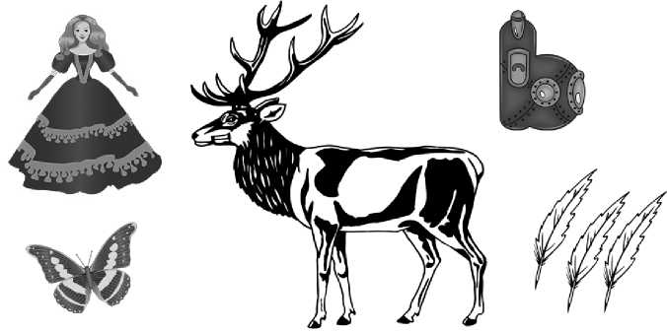

**4. Робота в парах. Гра «Анаграми»**

— Переставте букви, щоб утворилися слова. Доберіть до слова малюнок. Поділіть утворені слова на склади, підкресліть склади, що містять знак м'якшення.

|  |  |
| --- | --- |
| https://nuschool.com.ua/lessons/mova/1klas_2/1klas_2.files/image115.jpg | https://nuschool.com.ua/lessons/mova/1klas_2/1klas_2.files/image116.jpg |
| ульБбашки | сольПрааак |
|  |  |

— Яка спільна ознака в цих словах?

**ІІІ. ОСНОВНА ЧАСТИНА**

**1. Робота за сторінкою зошита (*с. 16*)**

***1) Бесіда за малюнком.***

— Кого ви бачите на малюнку?

— Чим зайняті діти?

— Чи доводилося вам робити те, що демонструють діти?

— Як позначається м'якість звуків у словах *парасолька, бульбашки*?

***2) Аналіз елементів, з яких складається буква «ь». Розглядання її зразка на плашці вгорі сторінки.***

***3) Письмо елементів на малюнку олівцем (спочатку перший елемент, а потім — другий).***

***4) Письмо малої рукописної літери «ь».***

·    У контейнері з манною крупою;

·    синельними паличками;

·    у повітрі;

·    у робочих рядках зошита.

*Фізкультхвилинка*

|  |  |
| --- | --- |
| Раз, два — усі пірнають, | (*Присідання.*) |
| Три, чотири — виринають,  П'ять, шість — на воді | (*Рухи руками.*) |
| Кріпнуть крильця молоді,  Сім, вісім, що є сили —  Всі до берега приплили, | (*Руки на поясі, ходьба на місці.*) |
| Дев'ять, десять — розгорнулись,  Обсушились, потягнулись,  І розбіглись, хто куди. | (*Сідають за парти.*) |

***5) Вправляння в письмі.***

·    Письмо складів та слів з буквою *ь* (*звернути увагу на поєднання букв у словах*).

·    Списування речення.

— Прочитайте перше речення.

— Що нового у Віри?

— Як починаємо писати речення?

— Що поставимо у кінці речення?

— Яка нова річ у Віри?

— Спишіть речення.

*Пальчикова гімнастика*

— Пальчик-пальчик, де ти був?

— З цим братиком в ліс ходив,

З цим братиком щі варив,

З цим братиком кашу їв,

З цим братиком пісні співав.

Цей пальчик в ліс ходив,

Цей пальчик гриб знайшов,

Цей пальчик чистив,

Цей пальчик смажив сам,

Цей пальчик сам все з'їв,

Тому і потовщав.

**2. Продовження роботи за сторінкою зошита (*с. 16*)**

***1) Читання речення, поданого друкованими літерами.***

— Як пишеться початок речення?

— Що необхідно ставити в кінці речення?

***2) Запис речення.***

— Про що ви дізналися із цих двох речень?

**3. Колективна робота над ребусом**

(*Пень — пеньок, день — деньок.*)

— Складіть речення зі словом *пеньок*.

— Де беруться пеньки?

— Як люди використовують пеньки, проводячи на природі своє дозвілля?

**ІІІ. ЗАКЛЮЧНА ЧАСТИНА**

**1. Бесіда**

— Яку букву ви навчилися писати сьогодні на уроці?

— Назвіть слова, що містять букву *ь*.

— Прочитайте склади і слова з рукописною буквою *ь*, написані на дошці або на таблиці.

**2. Рефлексія «Парасолька»**

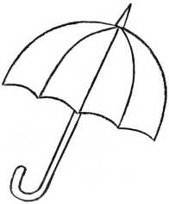

— Розфарбуйте парасольку *зеленим* кольором, якщо ви задоволені уроком, він був корисним для вас.

— *Жовтим* кольором — якщо урок був цікавим, корисним, ви брали активну участь у ньому, змогли виконати багато завдань.

— Нанесіть на парасольку візерунок *червоним* кольором, якщо користі від уроку ви отримали мало.

— Дякую за роботу!

Начало формы

|  |  |  |
| --- | --- | --- |
| |  | | --- | |  | |  |

Конец формы